Учреждения образования

«Белорусский государственный технологический университет»

Отчёт по лабораторной работе №9

«Системы контроля версий. Основы работы в Git»

Выполнила: Жук Светлана

1 курс, 2 группа

Минск 2022

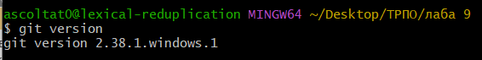

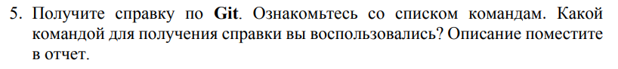Git help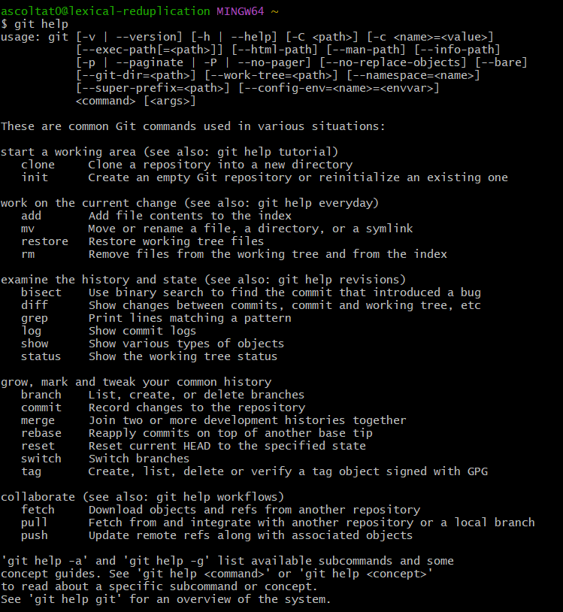



Перейти в проводнике в рабочую папку, где планируется создать репозиторий, и запустить Git Bash с помощью контекстного меню: «Git Bash Here».

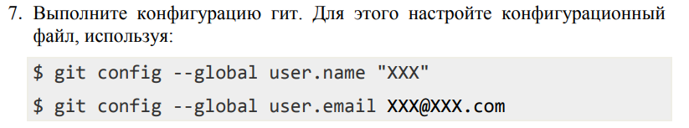

git config --global user.name «Zhuk Svetlana»

git config --global user.email «[superpando4ka@gmail.com](mailto:superpando4ka@gmail.com)”»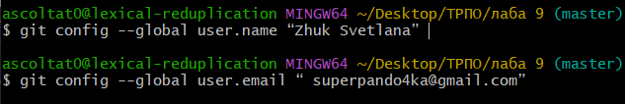

git

 

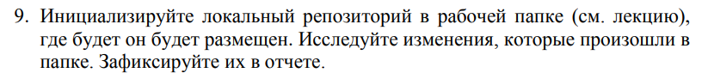



 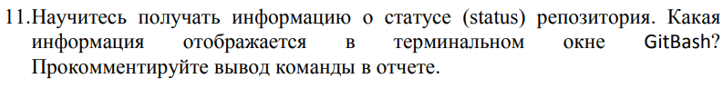 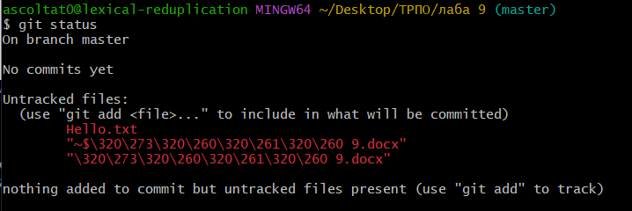  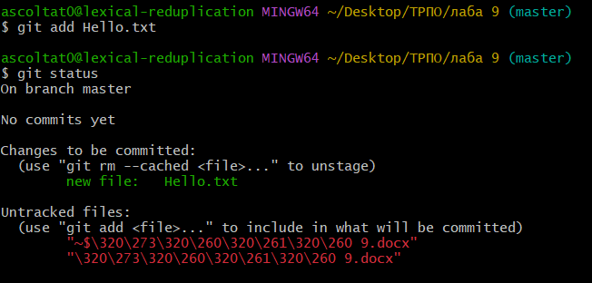

Теперь файл Hello.txt проиндексирован

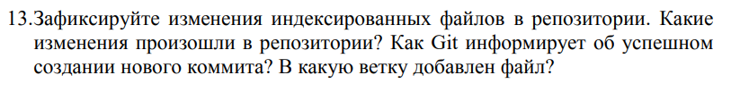 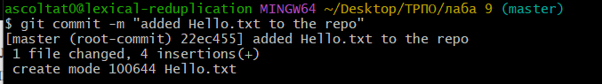

–m позволяет добавить комментарий, описывающий, что именно было изменено в коммите ("added Hello.txt to the repo"). Git информирует об успешном создании нового коммита, в ветку master добавлен 1 файл. Теперь состояние файла Hello.txt зафиксировано в репозитории. 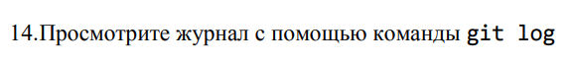 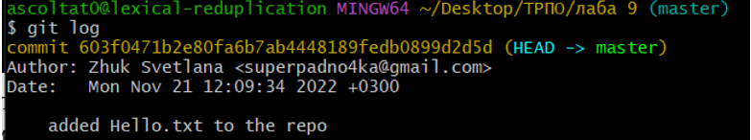

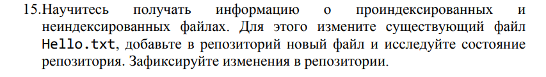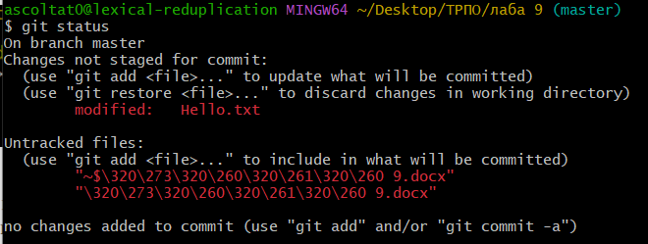

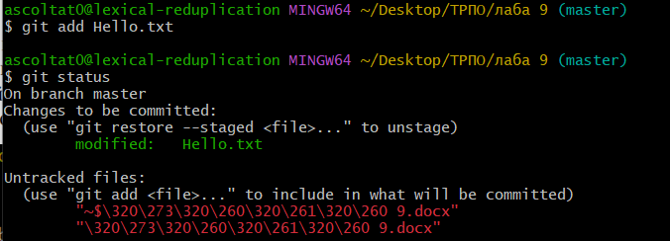

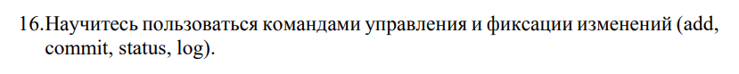

Add - добавляет файлы в индекс, commit - выполняет коммит проиндексированных файлов в репозиторий, status – показывает какие файлы изменились между текущей стадией и HEAD. Файлы разделяются на 3 категории: новыефайлы, измененныефайлы, добавленныеновые файлы, log – журнал изменений. 

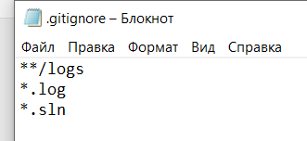

**Ответы на вопросы:**

1. **Система** управления **версиями** (от англ. *Version****Control System***, ***VCS*** или *Revision* ***Control System, RCS***) – программное обеспечение для облегчения работы с изменяющейся информацией и разработки проекта совместно с коллегами.
2. Распределённая система управления версиями(клиенты полностью копируют репозиторий, у каждого клиента есть копия всего исходного кода и внесённых изменений).
3. Значительное увеличение быстродействия, дешевые операции с ветками кода, полная история разработки доступная оффлайн, распределенная, пиринговая модель, распределённая система управления версиями.
4. Модифицированный(изменения уже внесены в файл, но пока не зафиксированы в базе данных), индексированный(текущая версия модифицированного файла помечена как требующая последующей фиксации) и зафиксированный(данные надежно сохранены в локальной базе).
5. Добавление файла в репозиторий индексированных файлов(git add).
6. Сохранение данных в локальную базу, фиксирование в репозитории(get commit -m)
7. Посмотреть журнал можно с помощью got log(все коммиты в Git логируются)
8. Выполняется командой get init – инициализация репозитория
9. Добавить и закрепить в репозитории
10. Get commit –m –фиксация изменений
11. Get status -определить состояния файлов
12. это простой текстовый файл, в каждой строке которого содержится шаблон файла или каталога, который необходимо проигнорировать. Для создания такого шаблона, необходимо создать документ с расширением .getignore